TEKOČA GOSPODARSKA GIBANJA

od 21. do 25. februarja 2022

Kazalnik gospodarske klime se je februarja zvišal, zaupanje je bilo v vseh dejavnostih precej višje kot pred letom, pri potrošnikih pa je ostalo enako. Ukrajinska kriza se v februarskih vrednostih kazalnika še ne odraža. Po podatkih o davčnem potrjevanju računov se je do sredine februarja medletno krepila skupna prodaja, in sicer zaradi večje prodaje v trgovini, manjša pa je ostala prodaja v gostinstvu in v razvedrilnih, kulturnih, športnih ter osebnih storitvah. Visoka gospodarska aktivnost in vztrajanje zaostrenih razmer na trgih energentov zvišujejo rast cen industrijskih proizvodov slovenskih proizvajalcev, ki je bila januarja najvišja v zadnjih 20-ih letih. Lani je bila povprečna plača nominalno višja za 6,1 %, prav za toliko je bila višja plača v zasebnem sektorju, v javnem pa za 6,5 %. V javnem sektorju se je rast plač v drugi polovici leta upočasnila zaradi prenehanja izplačevanja dodatkov, v zasebnem sektorju pa se je rast nadaljevala.

|  |  |  |
| --- | --- | --- |
| Gospodarska klima, februar 2022 |  | |
|  | | **Kazalnik gospodarske klime se je tudi februarja zvišal.** Na mesečni ravni se je zaupanje zvišalo med potrošniki ter v predelovalnih in storitvenih dejavnostih. Februarja je bilo zaupanje v vseh dejavnostih precej višje kot pred letom, pri potrošnikih pa je ostalo enako. Zaupanje je bilo tudi višje kot februarja 2020, vendar le zaradi višjih vrednosti kazalnikov pri gradbeništvu in predelovalnih dejavnostih, vrednosti ostalih kazalnikov pa so zaradi ukrepov za zajezitev širjenja epidemije ostale nižje. Možni dejavniki, ki so omejevali večje povečanje kazalnikov, so pri predelovalnih dejavnostih vplivi iz mednarodnega okolja (ozka grla pri dobavi surovin, višanje cen surovin in energentov), v trgovini na drobno in med potrošniki pa še vedno prisotna negotovost v zvezi z epidemičnimi razmerami in ukrepi ter višanje cen.[1] |

|  |  |  |
| --- | --- | --- |
| Prodaja na osnovi davčno potrjenih računov od 6. do 19. februarja 2022 | |  |
|  | **Po podatkih o davčnem potrjevanju računov je bila skupna prodaja med 6. in 19. februarjem 2022 medletno nominalno višja za 15 %, glede na enako obdobje 2020 pa za 2 %.** Medletnarast je bila nižja kot v prejšnjih dveh tednih, kar je bila predvsem posledica delne sprostitve omejitev pri poslovanju februarja lani. To se je predvsem odrazilo v nižji medletni rasti prihodka v trgovini (7 %). Še naprej pa je bila medletna rast zelo visoka v dejavnostih, ki so bile leta 2021 v tem obdobju skoraj v celoti zaprte – to so bile predvsem storitve povezane s turizmom. Ob višji ravni cen je bila skupna prodaja zaradi večje prodaje v trgovini nominalno za 2 % višja kot v enakem obdobju leta 2020; manjša pa je ostala prodaja v gostinstvu in v razvedrilnih, kulturnih, športnih ter osebnih storitvah. | |

|  |  |  |
| --- | --- | --- |
| Cene industrijskih proizvodov slovenskih proizvajalcev, januar 2022 | |  |
|  | **Visoka gospodarska aktivnost in vztrajanje zaostrenih razmer na trgih energentov krepijo rast cen industrijskih proizvodov slovenskih proizvajalcev, ki je bila januarja z 12,3 % najvišja v zadnjih 20-ih letih.** Cene na domačem trgu (12,8 % medletno) so naraščale nekoliko hitreje od cen na tujih trgih (11,7 %).Višje so bile rasti v vseh namenskih skupinah, k okrepljeni skupni rasti pa so po naši oceni največ prispevale medletno za 18,5 % višje cene proizvodov v skupini surovin. Nekoliko izraziteje se je okrepila tudi rast cen v skupini energentov (medletno 11,8 %), a je bila precej nižja kot v evrskem območju, kjer je konec lanskega leta presegala 75 %. Višje cene surovin in ostalih inputov vplivajo tudi na rast cen blaga za široko porabo, ki sicer naraščajo najpočasneje med vsemi skupinami proizvodov in so bile januarja medletno višje za skoraj 5 %. Cene trajnega blaga še vedno naraščajo nekoliko hitreje od cen netrajnega blaga. | |

|  |  |  |
| --- | --- | --- |
| Plače, december 2021 |  | |
|  | | **Decembra lani je bila povprečna plača v javnem sektorju medletno nižja za 6,3 %, v zasebnem sektorju pa višja za 7,8 %.**Medletna rast plač *v javnem sektorju* se je zaradi prenehanja večine z epidemijo povezanih izplačil dodatkov v drugi polovici lanskega leta opazno znižala, novembra in decembra pa je že bila negativna.[2] V povprečju lanskega leta pa so bile te plače za 6,5 % višje kot leta 2020. *V zasebnem sektorju* je bila povprečna plača leta 2021 višja za 6,1 %, predvsem zaradi vpliva dviga minimalne plače na začetku leta, pa tudi vračanja oseb, vključenih v interventne ukrepe, v zaposlitev. Na zvišanje medletne rasti plač v zasebnem sektorju novembra in decembra lani so vplivala tudi izredna izplačila (13. plače in božičnice), ki so bila ob dobrem poslovanju podjetij višja kot v enakem obdobju 2020 in tudi 2019. Ocenjujemo, da lahko na rast plač v nekaterih dejavnostih zasebnega sektorja (predelovalne dejavnosti, gradbeništvo in gostinstvo) vpliva pomanjkanje delovne sile. Skupaj je bila povprečna plača lani višja za 6,1 %. |



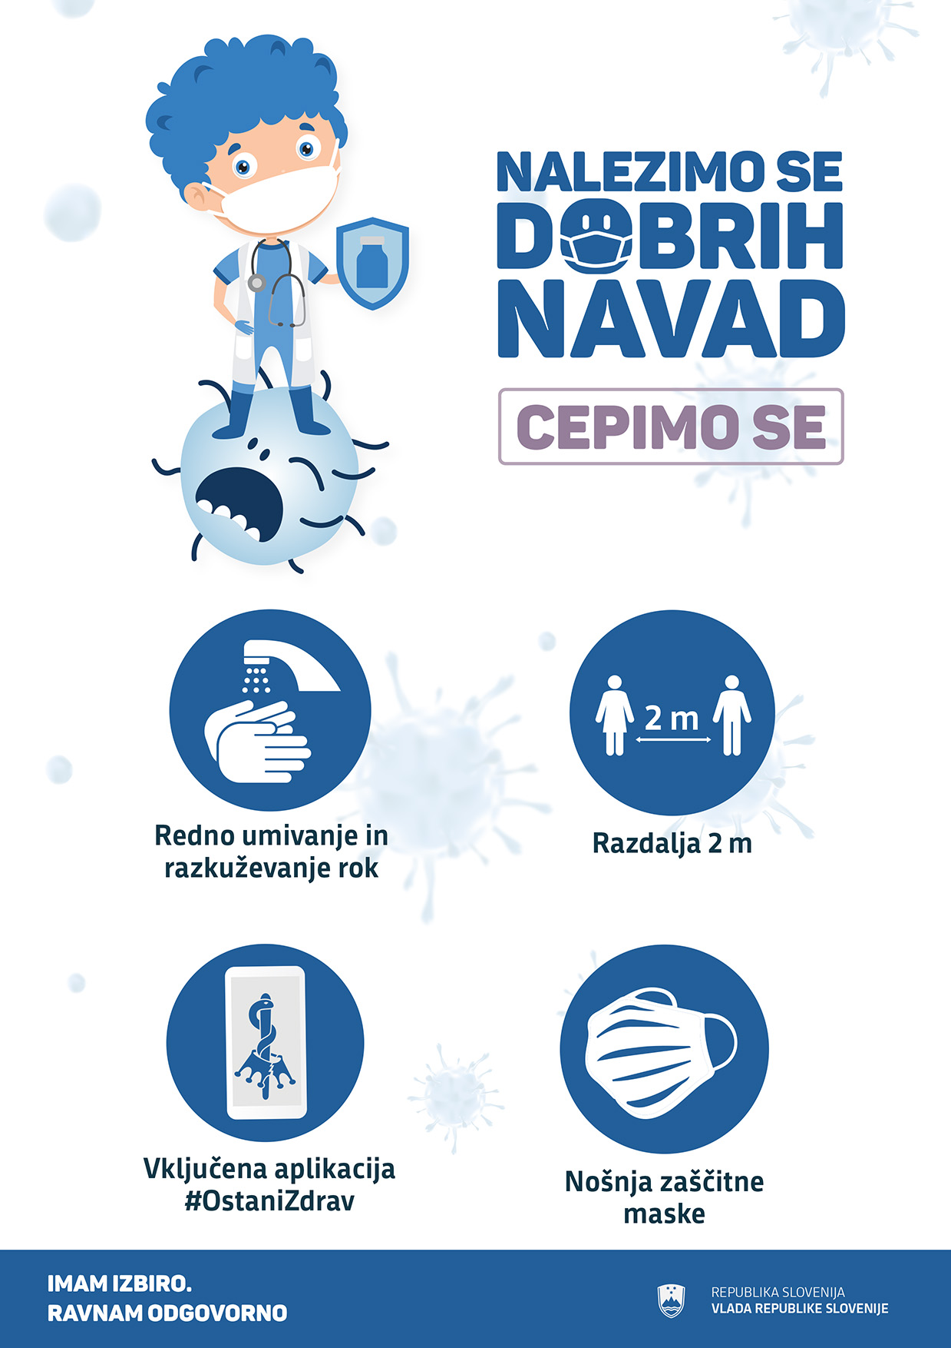

1. Podatki so bili zbrani pred večjo sprostitvijo ukrepov, ki je začela veljati 21. 2. 2022, prav tako še ne odražajo vpliva ukrajinske krize.
2. Na to je pomembno vplivala tudi razglašena epidemija novembra in decembra 2020, ki je plačo zaradi izplačil dodatkov opazno dvignila.